7 КЛАСС

Тема. Плакат – вид графики. Плакат на экологическую тему

ПЛАКАТ - (нем. Plakat, от фр. placard — объявление, афиша, от plaquer — налепить, приклеивать) — разновидность графики. Это броское, крупноформатное, изображение, сопровожденное кратким текстом, сделанное в агитационных, рекламных, информационных или учебных целях.
Прародителями плакатов, возможно, можно считать изображения, созданные еще в Древнем Египте. Эти изображения содержали информацию о сбежавших рабах, а также рисунки на другие темы.
В Древней Греции и Риме население увлекалось культурой и искусством, люди любили посещать спектакли, интересовались торговлей, поэтому плакаты стали использовать для других, необходимых в тот момент целей. Плакаты информировали население о предстоящих концертах, спектаклях, торговых предложениях. Эта функция плаката - информационная, сохранилась и с успехом используется и в наше время.
Помимо информационной функции, плакат всегда выполнял и определенные рекламные функции. В 1482 году англичанину Бартольду пришла мысль использовать плакат, чтобы прорекламировать новое издание "Геометрии Эвклида". Идея удалась и принесла большой успех плакату, выполнявшему свою рекламную функцию и активно привлекающему внимание покупателей. 1482 год и стали считать Днем рождения плаката.
Большое распространение плакаты получили в Западной Европе во второй половине 19 века, это были рекламные и театральные плакаты. Примером могут служить непревзойденные в своем изяществе стилизованные плакаты великого французского художника Анри де Тулуз-Лотрека. В творчестве Тулуз-Лотрека, писавшего актрис варьете и театров, искусство плаката впервые обрело собственные средства выразительности: точно найденный силуэт, отточенность линии, контраст между фигурами и фоном, лаконичность и яркую «броскость».
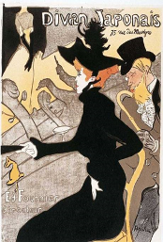
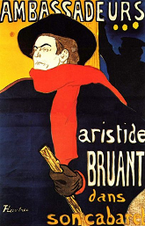
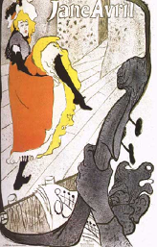

Стиль модерн превратил афиши и рекламные листы в произведения большого искусства (А. Муха, Я. Тороп, О. Бёрдсли, У. Бредли и др.).
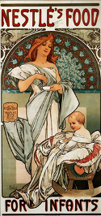

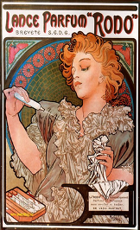
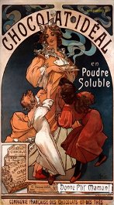
А в 1910 году впервые во Франции появились политические и агитационные плакаты.
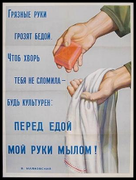
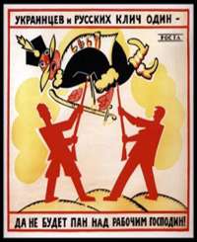
Созданием плакатов занимался, например, и поэт Владимир Маяковский. Посмотрите на его плакаты.
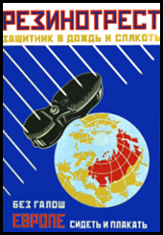
ПЛАКАТЫ посвящаются разным темам и в зависимости от этого БЫВАЮТ РАЗНЫХ ВИДОВ, например:
- общественно-политический;
- социальный;
- рекламно-торговый;
- учебный;
- зрелищный;
- экологический.
ЗАДАЧИ ПЛАКАТОВ РАЗЛИЧНЫ: у зрелищного и рекламного – привлечь побольше зрителей и покупателей; у учебного – наглядно проиллюстрировать тот или иной вопрос; а у социального и экологического – заставить задуматься.
Плакат обращён ко всем зрителям, он говорит изображением - человек увидел и понял без слов, поэтому надо знать какими средствами выразительности работает художник-плакатист.
Рассмотрите три представленных плаката и найдите общие средства выразительности, которыми пользуются художники-плакатисты.
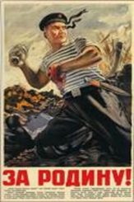


ОСОБЕННОСТИ ПЛАКАТА:
- Смысл понятен сразу.
- Легко запоминается.
- Привлекает внимание.
- Изображение и текст – одно целое.

ПРИНЦИПЫ СОЗДАНИЯ ПЛАКАТА:
- контрастность;
- мало цветов;
- четкое выделение композиционного центра;
- обобщённые формы предметов;
- отсутствие деталей;
- внимание на центральную фигуру;
- стиль шрифта (текст краткий, легко читается).
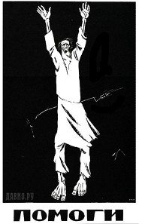
АНАЛИЗ ПЛАКАТА
Перед вами плакат Дмитрия Моора «Помоги!» К чему призывает плакат? (этот плакат нарисован в 20-х годах прошлого века, когда в районах Поволжья была сильная засуха, и надо было призвать людей помочь голодающему населению).
Как художник раскрыл смысл своего плаката?
Как в плакатах художник использует закон контрастов? (В плакате «Помоги!» - контрасты темного и светлого, большой и малой форм. Большие ноги бредут в чёрном пространстве высохшей земли).
Как художник использует цвет в плакатах? (Плакат немногоцветен. Цвет условный, локальный).
Как художник выделяет смысловой композиционный центр? (Четко выделен центр рисунком, размером, силуэтом, цветом).
Изображает ли художник в плакате подробности? (Нет, в рисунке нет лишних деталей, отвлекающих зрителя от главной мысли плаката Белый силуэт, как тень, высохшего человека, который всей своей фигурой вопит о помощи. Вся фигура напоминает восклицательный знак, знак призыва).

ЭКОЛОГИЯ (от др.-греч. οικος — обиталище, жилище, дом, имущество и λογος — понятие, учение, наука) — наука об отношениях живых организмов и их сообществ между собой и с окружающей средой.
Термин впервые предложил немецкий биолог Эрнст Геккель в 1866 году в книге «Общая морфология организмов».

Человек начал изменять окружающую среду десятки тысяч лет назад. Человек истребляет животных, человек активно сжигает и вырубает леса, распахивает землю для посевов. За последние 100 лет площадь лесов на Земле сократилась вдвое.

Каждую минуту в мире вырубается около 200 га леса. Погибают леса и от пожара. Сейчас причина 80 % лесных пожаров – непотушенный костер или непогашенный окурок.
В 1966 году Международным союзом охраны природы опубликована «Красная книга» фактов. Красный цвет книги – символ опасности.
Тема защиты природы очень актуальна.
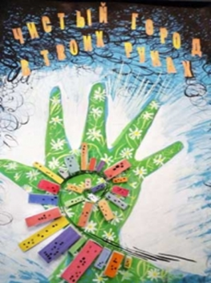



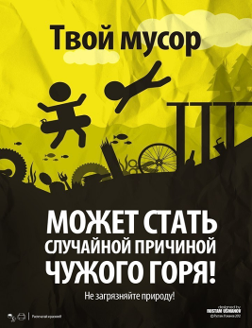
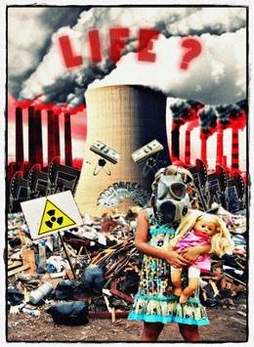

Детские работы

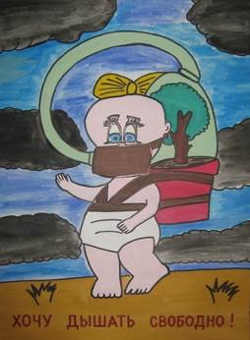

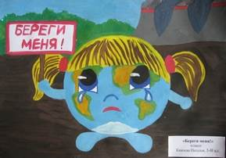

Задание: Создай плакат на экологическую тему.

Желаю успеха
и вдохновения!

